**Logitch影像及收音喇叭裝置安裝**

將下圖紅色框線圈起處接在下圖機器上，並將另一邊插頭安裝在插座上

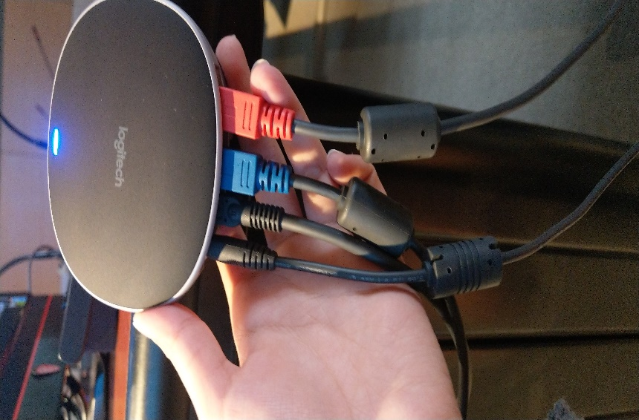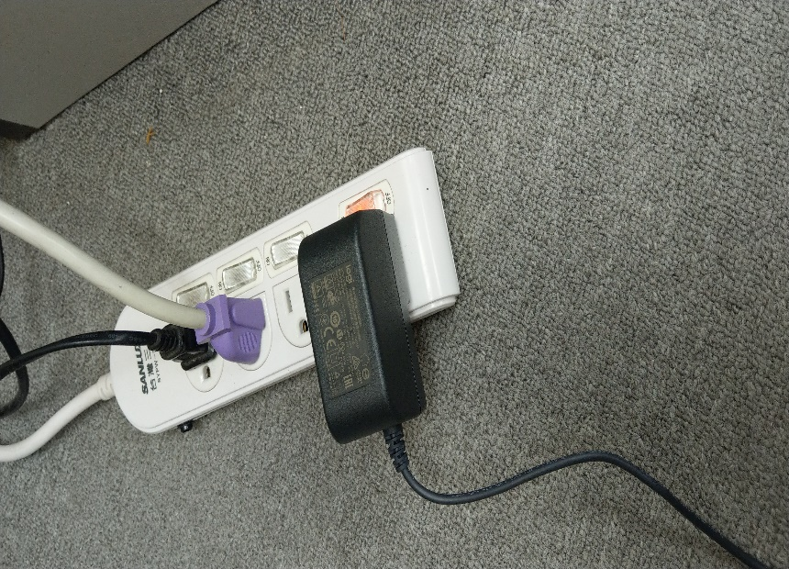

將下圖紅色框線圈起處的線接在在下圖機器上，另一邊安裝在電腦上

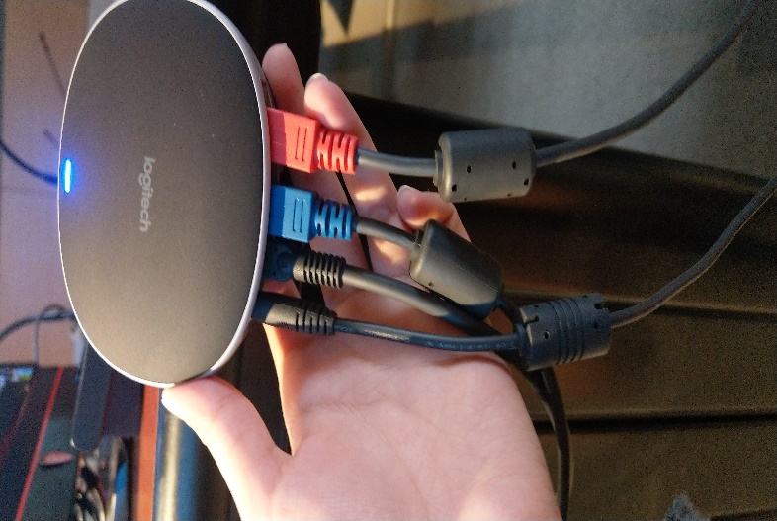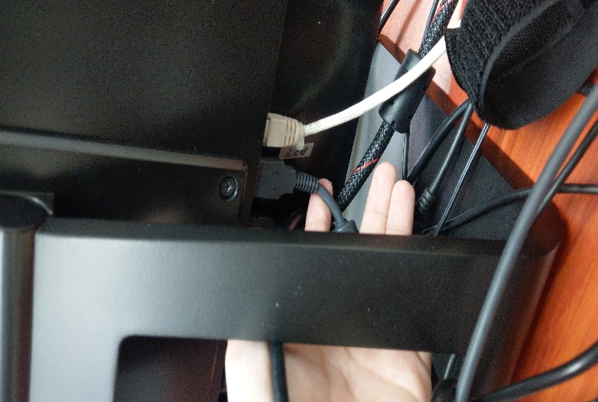

將兩邊為藍色標示的線分別安裝在以下圖中的機器以及攝影鏡頭上

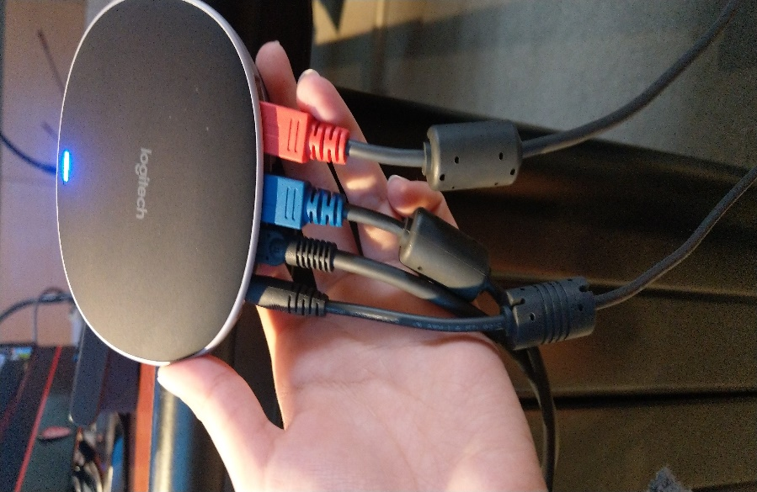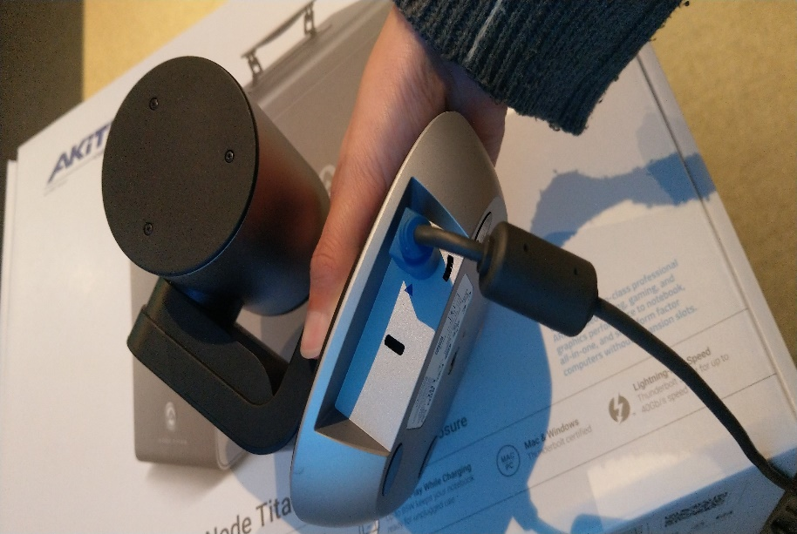

將兩邊為紅色標示的線分別安裝在以下圖中的機器以及收音喇叭

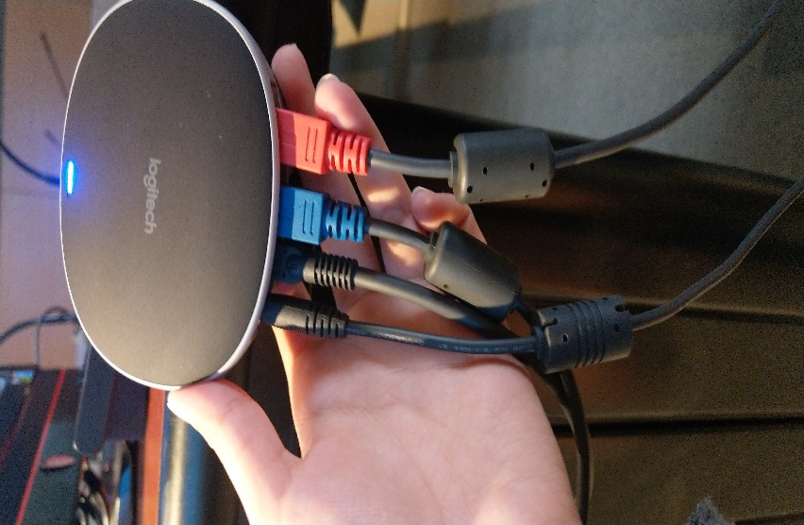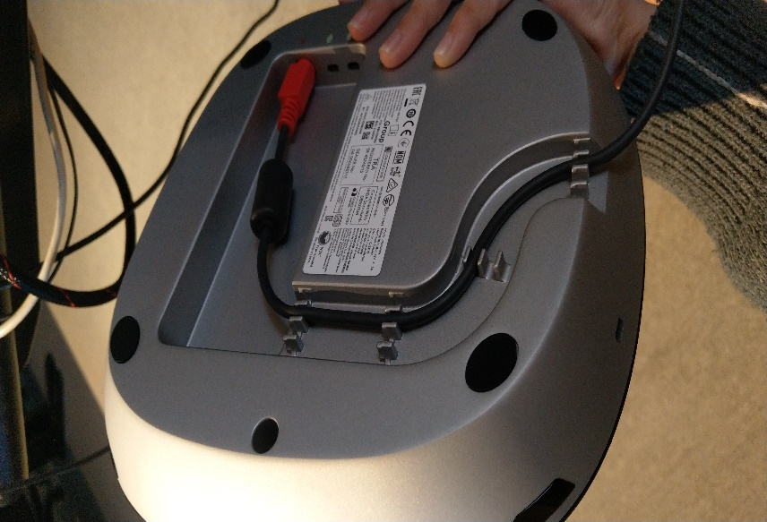

以下為攝影鏡頭放置位置

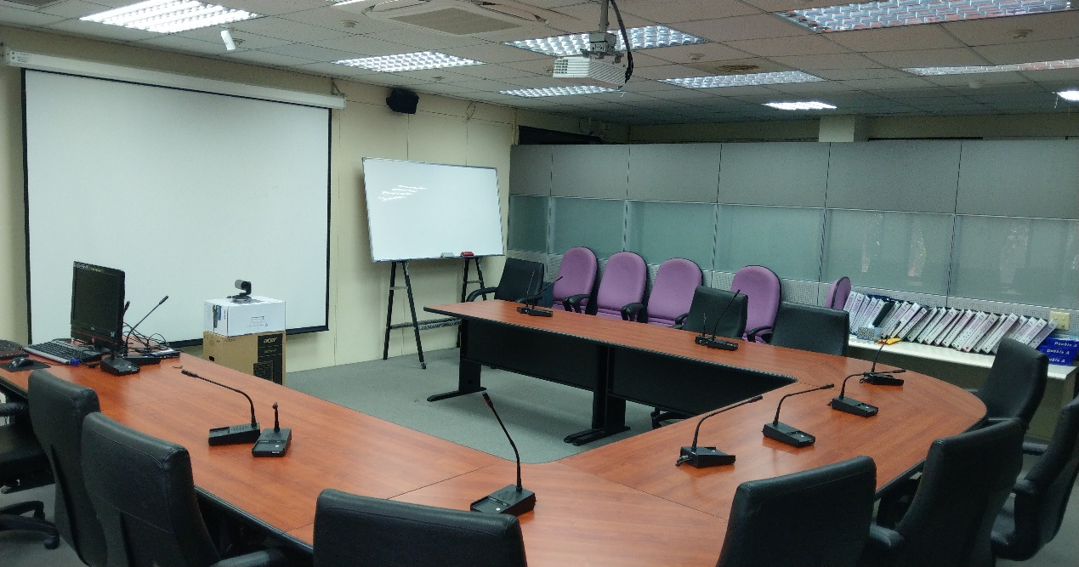

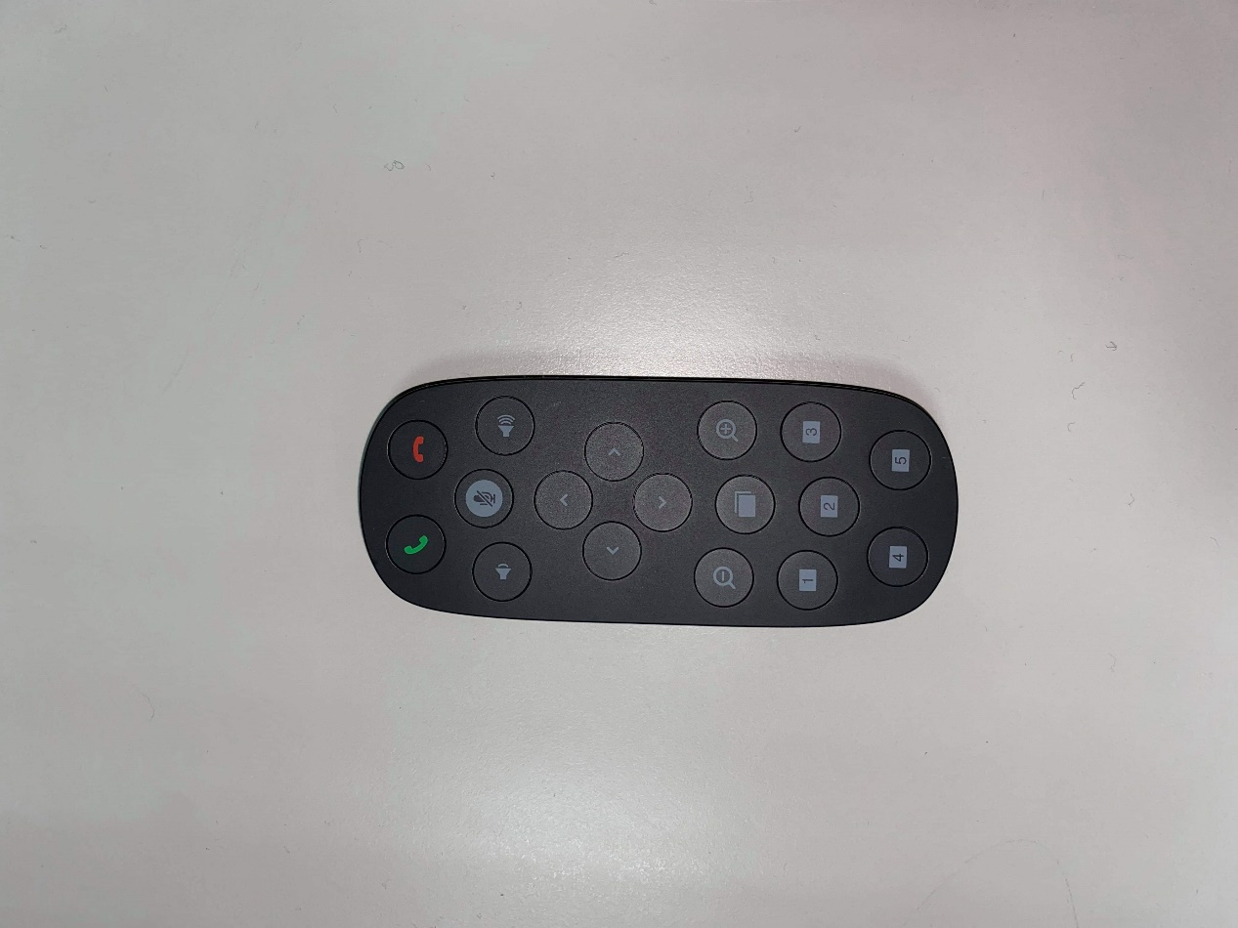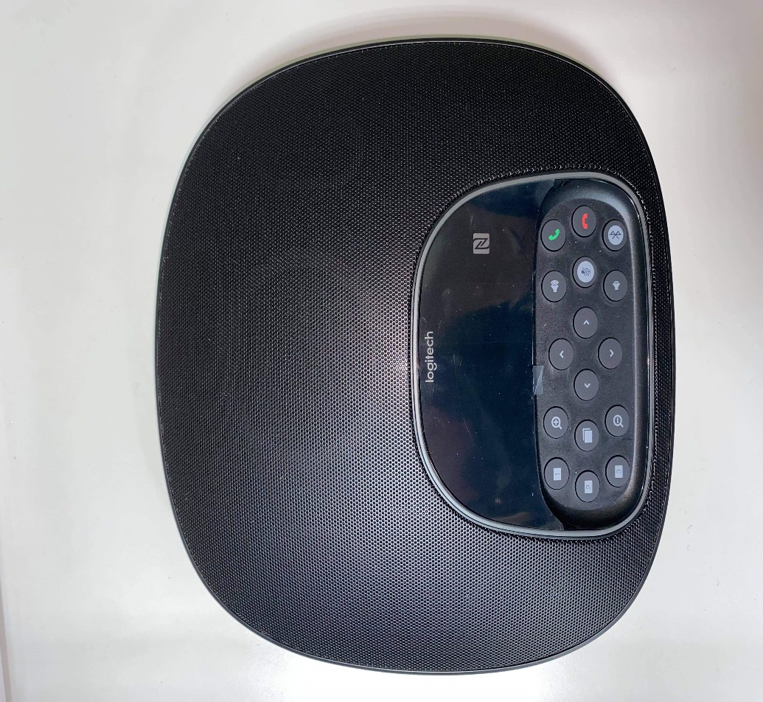設備操作之ZOOM IN / ZOOM OUT

上圖為收音喇叭 以及 遠端搖控器(使用時需對準螢幕)

此兩種配備按鍵是相對應的，可分別使用，例:操作收音喇叭由操作電腦的人員使用，操作遠端遙控由站立講解的人員使用

**按鍵裡的 、 為縮放鍵**

**上下左右鍵為畫面移動鍵**

**透過以上這些鍵即可移動畫面大小、方向**